Bases ecológicas de Araucaria araucana:

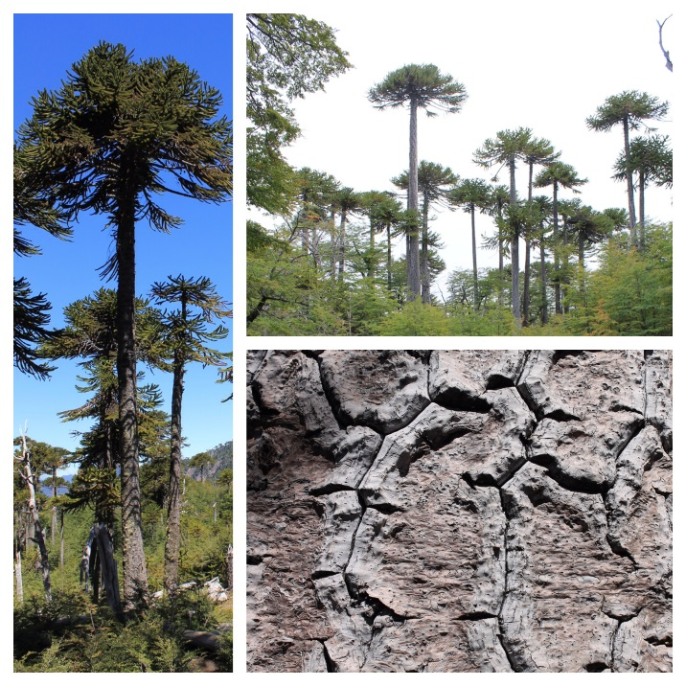
Un aporte al entendimiento del estado de conservación de sus bosques en el sur de Chile

Miércoles 08 de noviembre 2017
15:00 -17:00 horas - Sala Paraninfo-DAE

Organizado por Escuelas de
Ingeniería Forestal e
Ingeniería en Conservación de RR NN

Objetivo del seminario
Generar un espacio para la discusión técnica, basada en la ecología y dinámica de los bosques de Araucaria araucana (Mol.) K. Koch, para analizar su estado de conservación, con especial énfasis en la condición actual de su vitalidad.
Programa
Hora | Expositor | Tema
15:00 h | Dr. Oscar Thiers  Director Escuela de Ing. Forestal | Palabras de bienvenida, contexto y objetivos del seminario
15:10 h | Dr. Víctor Gerding  Instituto de Bosques y Sociedad (IBOS) | Requerimientos de sitio para Araucaria araucana
15:30 h | Dr. Marco Cortés  Fundación Centro de Estudios de los Bosques Nativos FORECOS | Restauración Ecológica de Araucaria araucana en Villa Araucaria, Cordillera de Nahuelbuta
16:00 h | Dr. Rodrigo Morales  Instituto de Conservación, Biodiversidad y Territorio (CBTe) | Factores abióticos y bióticos relevantes para la vitalidad actual de bosques de Araucaria araucana
16:30 h | Dr. Víctor Gerding,  Dr. Marcos Cortés,  Dr. Rodrigo Morales | Discusión – Mesa redonda
17:00 h | - | Finalización seminario y café

Seminario gratuito
Inscripción: Secretaría de Escuelas de Pregrado de
Ingeniería Forestal e Ingeniería en Conservación de RR NN eforesta@uach.cl

